2015—2016学年度下学期省五校高二6月考试
生物试题
一、选择题：（本题共40小题，每小题1.5分，共60分。在每小题给出的四个选项中，只有一项是符合题目要求的。）
1．关于细胞中化合物的叙述，错误的是
A．脂质与生物膜的流动性有关 B．一切生命活动都离不开蛋白质
C．淀粉是植物细胞内的储能物质 D．自由水是细胞结构的重要组成成分
2．关于人体细胞生命历程的叙述，错误的是
A．红细胞衰老时，染色质收缩，染色加深
B．癌变过程中，细胞膜成分发生改变
C．分化过程中，细胞内的核酸发生改变
D．分裂过程中，存在基因的选择性表达
3．关于肺炎双球菌的描述，正确的是
$来&源：ziyuanku.com A．DNA是主要的遗传物质 B．基因的表达离不开核糖体
WWW.ziyuanku.com C．嘌呤碱基和嘧啶碱基数目相等 D．遗传信息不能从DNA流向DNA
4. 生物膜的叙述错误的是
A．各种生物膜化学组成相似，基本结构相同，功能不都一样
B．只有细胞膜上含有糖类，都与蛋白质构成糖蛋白，可以作为判断细胞膜外侧的标志
C．分泌蛋白的合成、运输、排出细胞外不穿过生物膜
D．无机盐离子的运输需要生物膜上的载体蛋白的协助
5．下列叙述正确的是
A．人体产热量等于散热量时，体温就可以维持正常
 B．种群的出生率等于死亡率时，种群密度保持不变
C．同一器官中生长素浓度不同时，促进生长的效果可能相同
D．内环境各成分处于动态平衡时，细胞各项生命活动就能正常进行
6．下列关于实验的叙述，正确的是
A．用卡诺氏液固定细胞形态后需用清水冲洗
B．蔗糖的水解产物与斐林试剂作用可生成砖红色沉淀
C．菠菜的叶肉细胞可用于观察DNA和RNA的分布
D．根据绿叶中色素在无水乙醇中溶解度不同，可对色素进行分离
7．人的体细胞内含有23对同源染色体，在减数第二次分裂的次级精母细胞处于后期时(着丝点已分裂)，细胞内不可能含有
A．44条常染色体＋XX性染色体 B．44条常染色体＋XY性染色体
C．44条常染色体＋YY性染色体 D．两组数目和形态相同的染色体

8．如图为某高等动物的一组细胞分裂图像，相关叙述错误的是
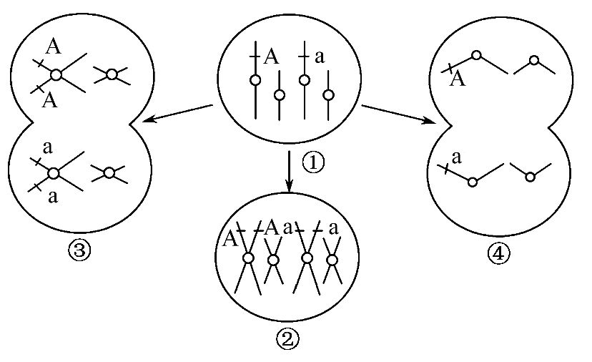
A．细胞②分裂结束后，子细胞的染色体数与细胞①的相同
B．细胞③中发生了等位基因的分离
C．细胞④的出现可能是基因突变的结果
D．细胞①②③④中均存在同源染色体
9．下列关于遗传变异和育种叙述正确的是
A．依据突变和基因重组原理获得的新品种都是可遗传的变异
B．单倍体育种可以通过花药离体培养技术最终获得单倍体
C．非姐妹染色单体之间交叉互换是实现基因重组手段之一
D．突变和基因重组都会引起种群基因频率的定向改变
10．在细胞生命活动中，有关细胞分裂下列正确的是
A．具有分裂能力的细胞都具有细胞周期
B．有丝分裂后期在纺锤丝牵拉下着丝点分裂，牵引着染色体均分到两极
C．减数分裂过程中，同源染色体不分离或姐妹染色单体不分离，产生的配子都不正常
D．多倍体细胞的形成可以低温诱导或用秋水仙素处理，使纺锤体形成受阻，细胞不分裂
11．关于基因控制蛋白质合成过程中，有关说法正确的是
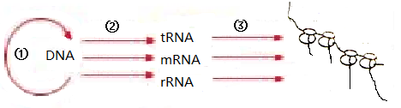

A．图中①②③遵循碱基互补配对的原则相同
B．①②③能在线粒体、叶绿体和原核细胞中进行
C．mRNA、tRNA、rRNA是由一条DNA不同区段转录来的
D．一条mRNA上可与多个核糖体结合共同合成一条肽链，加快翻译速率
12. 螺旋现象普遍存在于多种物质或生物结构中，下列有关说法不正确的是
A.某些蛋白质具有的螺旋结构，决定了其特定的功能
B.染色体解螺旋形成染色质的同时，DNA分子双链也随之解旋
C.DNA分子具有规则的双螺旋结构，决定了其结构的稳定性
D.水绵的叶绿体呈螺旋式带状，便于实验时观察光合作用的场所
13.下列有关核糖体的叙述错误的是
A. 核糖体在真核细胞与原核细胞中均有分布
B. 核糖体由蛋白质和 RNA 组成,不同细胞中核糖体的数量不同
C. 多个核糖体可以同时合成一种多肽链
D. 分泌到细胞外的物质都是由附着在内质网上的核糖体合成的
14.下列关于生命活动变化关系的描述，正确的是
A．细胞体积增大，与外界物质交换效率提高
B．细胞液浓度增大，植物细胞吸水能力减弱
C．生长素浓度升高，植物细胞生长速度加快
D．体内血浆渗透压降低，抗利尿激素释放减少
15.洋葱是二倍体植物，某同学用低温诱导洋葱根尖细胞染色体加倍并获得成功。下列相关叙述中不正确的是
$来&源：ziyuanku.comA．低温诱导只能使具有分裂能力的细胞染色体加倍
B．低温诱导过程会使细胞出现不完整的细胞周期
C．根尖细胞分裂中包括细胞核分裂和细胞质分裂两个过程，两者是不同步的
$来&源：ziyuanku.comD．低温诱导根尖细胞染色体加倍时，可能发生染色体数目变异，也可能发生基因重组
16.下列有关教材实验的叙述中正确的是
①观察线粒体 ②观察根尖分生组织的有丝分裂
③探究植物细胞的吸水和失水 ④细胞大小与物质运输的关系
⑤绿叶中色素的提取和分离
A．只有①需要活体材料 B．只有④和⑤不需要用显微镜
C．只有③需要设置对照 D．只有②和⑤不需要染色处理
ziyuanku.com17.种群和群落是生态系统结构层次中的两个层次，下列研究某原始森林的种群和群落所涉及的问题中，属于种群水平研究范畴的是
A.各种群之间的相互关系如何 B.单位面积印度榕树的数量多少
C.各种群分别占据什么位置 D.哪些种群在数量上占有优势
18.关于群落的叙述正确的是
A．群落的演替是生物和环境相互作用的结果
B．非生物的物质和能量可在群落和无机环境之间进行循环
C．不同的群落能保持动态平衡是因为具有一定的自我调节能力
D．玉米或竹子高矮不齐体现了群落的垂直结构
19.下列关于大肠杆菌的叙述中，正确的是
A．基因全部分布于拟核中 B．含有与有氧呼吸有关的酶
C．通过无丝分裂的方式增殖 D．可以作为目的基因的运载体
20．下列有关细胞呼吸的叙述中，错误的是
A．在无氧条件下，酵母菌有氧呼吸第二阶段不能正常进行
B．细胞呼吸释放的能量大部分用于合成ATP
C．无氧呼吸产物的不同是由于参与反应的酶不同
D．种子晒干可降低细胞呼吸的强度，从而有利于种子贮藏
21．B细胞必须接受Th细胞的辅助才能增殖、分化，Th细胞的活性由Bcl—6和Blimpl两个基因调控，如下图所示。下列说法正确的是
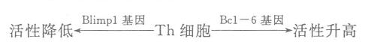
A．在Th细胞的辅助下，B细胞就能增殖、分化
B．系统性红斑狼疮可能与Bcl一6基因的活性被抑制有关
C．只要Th细胞活性正常，机体就不会患免疫缺陷病
D．Bcl—6基因和Blimpl基因相互拮抗，共同维持体液免疫功能
Ziyuanku.com22.如图表示孟德尔揭示两个遗传定律时所选用的豌豆实验材料及其体内相关基因控制的性状、显隐性及其在染色体上的分布。下列相关叙述正确的是
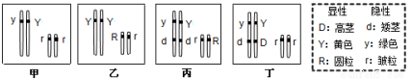
A.丁个体DdYyrr测交子代会出现四种表现型，比例为1：1：1：1
B.甲、乙图个体减数分裂时可以恰当的揭示孟德尔自由组合定律的实质
C.孟德尔用假说-演绎法揭示基因分离定律时，可以选甲、乙、丙、丁为材料
D.孟德尔用丙YyRr自交，其子代表现为9： 3：3：1，此属于假说-演绎的提出假说阶段
23．下列有关遗传病的监测和预防的叙述中，错误的是
A．婚姻法和计划生育指导对预防人类遗传病有积极意义
B．遗传咨询以家族系谱分析为主，为咨询对象提供防治对策和建议
C．我国取消婚前体检，是因为对遗传病的预防没有实际价值
D．产前诊断在一定程度上能有效预防唐氏综合征患儿的出生
24．下列有关绿叶中色素的叙述中，错误的是
A. 试管中的叶绿素溶液在透射光下呈红色
B. 胡萝卜素和叶黄素的吸收光谱主要在蓝紫光区域
C. 无土栽培青菜幼苗时，营养液中缺少Mg将导致叶片变黄
D. 色素分离实验中，滤纸条上不同色素带的宽度一般可以表示色素的含量
25．下列关于森林群落的叙述中，错误的是
A．森林群落在垂直方向上有分层现象
B．森林阶段动物的分层比灌木阶段复杂
C．乔木层的疏密程度不会影响草木层的水平结构
D．群落的演替会导致群落空间结构发生改变
26.下列有关细胞核结构和功能的叙述中，正确的是
A．细胞核的某些结构在细胞分裂过程中会周期性消失和出现
B．胚胎干细胞的细胞核比正常体细胞的核小
C．核膜与细胞器膜在结构上没有直接联系
D．细胞核与细胞质之间进行物质交换都是通过核孔实现的
27.下列有关现代生物进化理论的叙述正确的是
A.隔离阻断种群间的基因交流，意味着新物种形成
B.共同进化是指不同物种之间在相互影响中的不断进化和发展
C.导致物种朝不同方向发展的决定性因素是突变和基因重组
D.种群基因频率的变化趋势能反映生物进化的方向，但不能反映可遗传变异方向
28.科学家利用人类干细胞在实验室中培育出了“微型人脑”，该组织已经达到9 周胎儿大脑的发育水平，但不能独立思考。下列相关描述正确的是
A. 将人体干细胞培育成微型人脑，体现了动物细胞的全能性
B.在培育微型人脑的过程中发生了细胞分裂、分化、衰老等过程
C.若培育过程中出现了细胞凋亡，其根本原因是遗传物质发生了改变
D.若培育过程发生了细胞坏死，则属于基因控制下的编程性死亡
29.河蟹为杂食性动物，可捕食稻田中的小动物和杂草。下列有关稻蟹农业生态系统的说法正确的是
A.稻蟹生态系统的基石是河蟹和水稻
B.水稻长势整齐的稻田群落不存在垂直分层现象
C.稻田中水稻的空间特征表现为均匀分布
D.该生态系统中，物质可被循环利用，而不依赖于系统外的供应
30. 某地因甲虫成灾，长期使用某种杀虫剂，甲虫的数量先减少后又逐渐回升。下列相关叙述正确的是
A．数量回升是甲虫通过与杀虫剂之间的生存斗争来实现的
B．使用杀虫剂后，甲虫的基因频率发生改变从而出现新的物种
C．长期使用杀虫剂，将诱导甲虫产生抗药性突变
D．使用杀虫剂后，甲虫数量逐渐恢复是主动适应环境的结果
31．甘氨酸（Gly）在神经系统中可作为神经递质作用于下一神经元，并使下一神经元抑制，它的受体是膜上的某种离子通道。下列有关叙述中，错误的是
A．甘氨酸与受体结合后离子通道打开，导致阳离子内流
B．如某毒素可阻止甘氨酸释放，该毒素可破坏神经元之间正常的抑制性冲动的传递
C．突触前膜释放甘氨酸的方式是胞吐，该过程需要消耗能量
D．释放到突触间隙中的甘氨酸可被细胞吸收后再度利用
32．下列关于细胞内有机物的叙述中，正确的是
A．蛋白质分子只有在细胞内才能发挥功能
B．核糖通过氧化分解为细胞的生命活动提供主要能量
C．脂肪分子中含氧比例小于糖类，是细胞内良好的储能物质
D．DNA空间结构为双螺旋结构，是一切生物的遗传物质
33. 右图是人体组织的示意图，下列叙述中正确的是
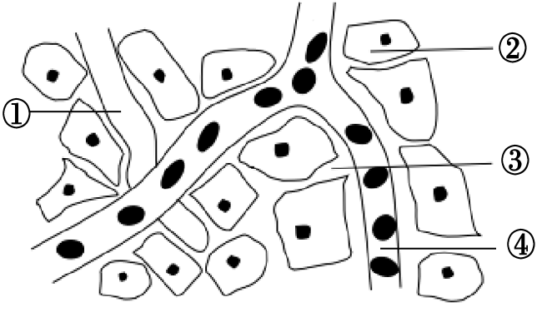
A.①②③④组成人体细胞生活的内环境
B．④渗透压下降可导致③增多
C．①与③中的物质不能直接相互交换
D．③是人体内新陈代谢的主要场所
34. 下列有关细胞癌变的叙述中，错误的是
A. 细胞癌变是原癌基因与抑癌基因的变异逐渐积累的结果
B. 致癌病毒能够将其携带的癌基因整合到人的基因组中从而诱发细胞癌变
C. 癌细胞的浸润性和扩散性是由于细胞膜上的糖蛋白增加所致
$来&源：ziyuanku.comD. 癌细胞中特定的mRNA或蛋白质可用于肿瘤的研究和诊断

35．下列关于胚胎工程理论及应用的叙述中，错误的是
A．在动物的饲料中添加一定量的促性腺激素不能达到超数排卵
B．理论上胚胎干细胞能被诱导分化为机体内所有的细胞
C．胚胎分割若在囊胚期，内细胞团需均等分割，滋养层则不必
D．移植的胚胎只能来自体内受精或者体外受精直接产生的胚胎
36. 囊性纤维化（CF）是美国白人中常见的单基因遗传病，每2500个人中就有一个患者。下图是该病的家系图，如果Ⅲ-3号与一个表现正常的男性结婚，子女囊性纤维化的概率约是
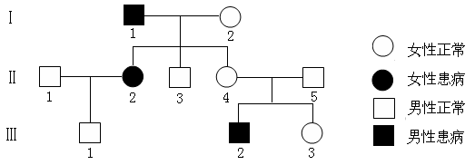

A. 1/2500 B. 1/150 C. 1/200 D. 1/100
37.下列有关遗传、变异、生物进化的相关叙述中，正确的是
A．同源染色体上的非等位基因的遗传遵循孟德尔自由组合定律
B．繁殖过程中产生的变异个体都可以作为进化的原材料
C．地理隔离可阻止种群间的基因交流，种群基因库的差异可导致种群间产生生殖隔离
D．遗传平衡状态下的种群，基因重组现象会使种群基因频率发生变化
38.下列有关植物激素调节的叙述，错误的是
A．使用一定浓度的生长素处理扦插枝条，能提高插条的成活率
B．使用一定浓度的赤霉素处理芹菜幼苗，能提高芹菜的产量
Ziyuanku.com C．使用一定浓度的脱落酸处理浸泡过的小麦种子，能提高种子的萌发率
D．使用一定浓度的乙烯利处理凤梨，能让凤梨提前上市
39.下列对探究培养液中酵母菌种群数量动态变化实验的叙述，错误的是
A. 从静置试管中吸出培养液直接用于计数
B. 先将盖玻片放在计数室上，再将培养液滴在盖玻片的边缘
C. 当一个小方格中酵母菌数量过多时，应将培养液按比例稀释处理
D. 压在小方格边上的酵母菌，只计数相同相邻两边及其顶点的个体数

40.下列关于遗传信息流动的叙述，正确的是
A.线粒体和叶绿体中遗传信息的流动均遵循中心法则
B.DNA中的各基因遗传信息最终都传递给了蛋白质
C.遗传信息在从碱基序列到氨基酸序列的传递过程中没有损失
D.DNA病毒可以在无细胞条件下进行遗传信息的独立表达
二．非选择题（40分）
41．（10分）如图所示，图l为某绿色植物细胞内部分代谢活动图解，其中①～⑤表示代谢过程，A～F表示代谢过程中产生的物质；图2为该植物在CO2浓度为0.03％、温度及其它条件适宜且恒定的情况下氧气释放速率曲线。回答有关问题：
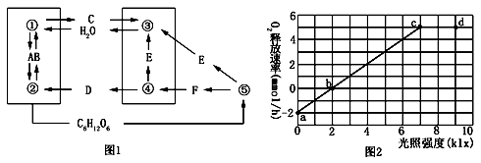

WWW.ziyuanku.com（1）图1中，①过程进行的场所是__ ____，提取①过程中吸收光能的物质用到的常用溶剂是 ____ _____ 。
（2）在图2实验中测定呼吸速率的条件是 。
（3）图1中，代表有氧呼吸中产生最多的场所是 (文字)。图2中b点对应的时刻，叶肉细胞产生的O2与它产生的CO２之间的大小关系是 。
（4）图2中光照强度为6klx时（呼吸速率不变），每天14小时光照，经过一昼夜葡萄糖（假如有机物全为葡萄糖）积累的质量是 ____ mg。该绿色植物c点产生的O2 除在图1中移动的方向外，还有 。

42.（10分）下图是人体遇到寒冷时机体调节的相关结构及作用，其中a、b、c、d、e代表不同的激素。请回答下面问题：

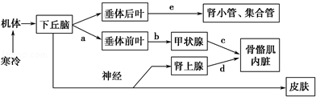

（1）图中所示的人体体温的调节机制是__________调节。与遇到寒冷前相比，机体散热_________（填“增加”、“不变”或“减少”），为了调节体温恒定，皮肤毛细血管____ __，以________（填“增加”或“减少”）散热。
（2）肾上腺是此体温调节过程中它所在的反射弧中的____________。 在此体温调节过程中，有协同效应的激素是_______（填字母），e的分泌量会________。
（3）大脖子病是因为病人体内缺碘，无法合成足够的甲状腺激素，进而引起____（填字母）增多，最终引起_______增大，此过程涉及到的调节机制是________________________。
Ziyuanku.com43.（10分）果蝇的某一对相对性状由等位基因（N、n）控制，其中一个基因在纯合时能使合子致死（注：NN、XnXn、XNY等均视为纯合子，不考虑X、Y染色体的同源部分）。有人用一对果蝇杂交，得到F1代果蝇共213只，其中雄蝇69只。请根据以上信息回答问题：
（1）果蝇的基因本质上都是 片段，其表达过程均包括
和 两阶段。
(2)控制上述性状的基因位于 染色体上，遗传上遵循 定律，F1代成活果蝇的基因型共有________种。
（3）若 F1代雌蝇仅有一种表现型，则致死基因是________，F1代雌蝇基因型为 。
（4）若 F1代雌蝇共有两种表现型，让F1代果蝇随机交配，理论上F2代成活个体构成的种群中基因n的频率为 。

选修题（考生从44题或45题中任选一题做答）
44.（10分）阅读下面的相关材料，回答问题：
材料甲：马铃薯是种植广泛的农作物，但病毒侵染后容易导致产量大幅度下降，培育脱毒和抗毒的马铃薯品种是提高产量的有效方法。
材料乙：最近，由于我国从美国进口大量转基因食品而引发了国民的关注和争论。网友们热议转基因食品可能带来的利弊。
材料丙：随着我国经济的高速发展，污染日益严重，进而影响了生态系统的平衡，导致很多城市出现雾霾天气，保证社会—经济—生态协调发展受到人们的广泛关注。
（1）若要通过转基因技术获得抗病毒的马铃薯植株，采用最多的方法是将病毒复制酶基因插入到 中的Ti质粒的 上，构建出 后，将其导入到马铃薯体细胞中，筛选出成功转化的马铃薯体细胞后，再通
过 技术形成完整植株。马铃薯的 含病毒极少或无病毒，因此可将此结构经人工培养获得脱毒苗。
（2）对转基因生物安全性的争论主要集中在 、生物安全和环境安全三个方面。
（3）一般来说，生态工程的主要任务是对已被破坏的生态环境进行修复，对造成环境污染和破坏的生产方式进行改善，并提高生态系统的生产力。与传统的工程相比具有少消耗、多效益、 等特点。保证社会—经济—生态协调发展体现了生态工程的 原理。
（4）胚胎移植是指将雌性动物的 ，或者通过 及其他方式得到的胚胎，移植到同种的、生理状态相同的其他雌性动物的体内，使之继续发育为新个体的技术。
45. （10分） 生物技术的广泛应用，不仅带来了较好的经济效益和社会效益，更使人们的生活变得加丰富多彩。
（1）工业生产上通常采用微生物发酵技术获得果胶酶，选用的微生物通常是 ，在提取果胶酶后，首先要检测_____________，以便将其更好的应用与生产实践和科学研究。
（2）微生物在果酒、果醋、腐乳、泡菜等食品加工方面应用广泛，其中与泡菜制作有关的微生物是。在果酒基础上酿制果醋的过程中，除需接种 （微生物）外，还必须保持 条件。
（3）配制固体培养基时各种成分在溶化后分装前必须进行 ，接种前要进行 ， 在整个微生物的分离和培养中，一定要注意在 条件下进行。
2015—2016学年度下学期省五校协作体
高二生物答案
一．选择题（共40题，每题1.5分，共60分）
1----5DABBC 6----10BBDAD 11----15BBDDD
16---20BBABB 21---25DCCAC 26----30ADBCA
31---35ACBCD 36---40BCCAA
41. （除标注外，每空1分，共10分）
（1）类囊体薄膜 无水乙醇
（2）遮光处理
（3）线粒体基质 O２ > CO2（2分）
（4）1080（2分） 释放到外界（或细胞外）（2分）
42．（每空1分，共10分）
（1）神经---体液 增加 毛细血管收缩 减少
（2）效应器（的一部分） c、d 减少
（3）a、b 甲状腺 （负）反馈调节和分级调节
43.(10分，除标注外每空1分)
(1)有遗传效应DNA 转录 翻译
（2）X 基因的分离 3
（3）Xn XNXN XNXn
(4)10/11（2分）
44. （每空1分，共10分）
（1）农杆菌 T-DNA 基因表达载体
植物组织培养 分生区附近（或茎尖）
（2）食物安全
（3） 可持续 整体性
（4）早期胚胎 体外受精
45.（10分，除标注外， 每空1分）
（1）曲霉、青霉 2分 酶的活力 2分
（2）乳酸菌、醋酸菌 2分 有氧
（3）pH调整 高压蒸汽灭菌 无菌

